**Exercise 7**

**Шилжилтийн Analysis хийх**

Синхрон машинд зориулсан нийлмэл хүрээ

PP1_G1 генератор дээрээ mouse 2 - оо дараад Define → Automatic Voltage Regulator (avr) дараа нь. Global Types сонгоод avr_IEEET1 сонгоно,

– Database ∖ Library ∖ Standard Models

voltage controller засахад

– ’Name’= “VCO_PP1_G1"

– Parameters:

|  |  |
| --- | --- |
| Tr  Ka  Ta  Ke  Te  Kf  Tf  E1  Se1  E2  Se2  Vrmin  Vrmax | 0.02 s  100 p.u.  0.05 s  1 p.u.  0.2 s  0.0025 p.u.  1 s  4 p.u.  1.5 p.u  6 p.u  2.5 p.u.  -8 p.u  8 p.u |

OK дархад дахин диалоги гарах ба

– Name = “Plant_PP1_G1"

“PP1_G1" and “VCO_PP1_G1" нь ’Sym Slot’ and ’Avr Slot’ - дээр нэмэгдсэн байна уу шалгана.

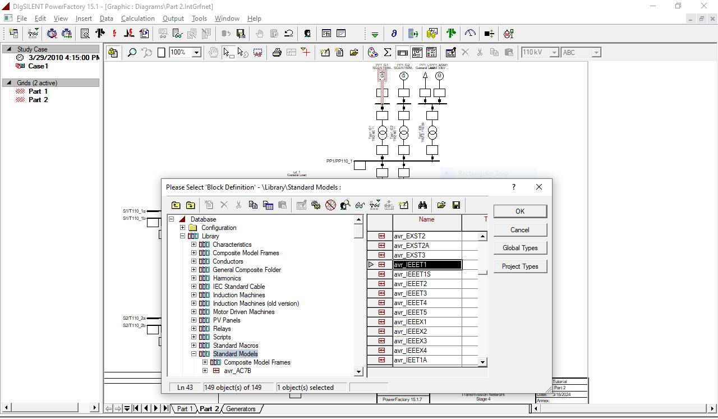

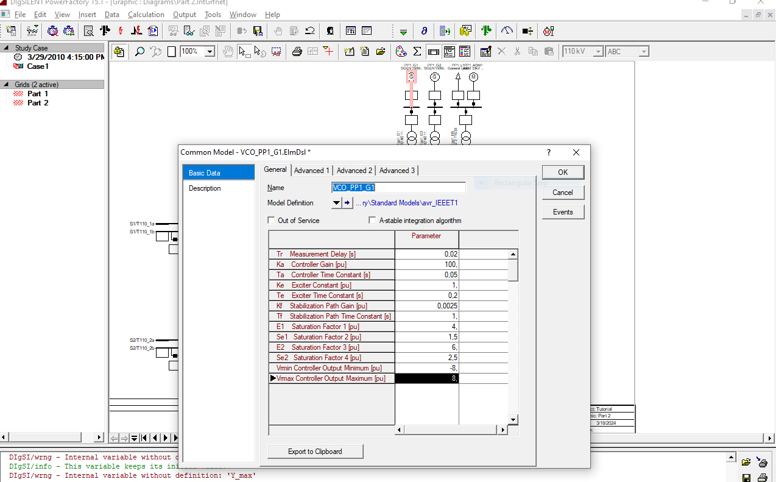

PP1_G1 енератор дээрээ mouse 2 - оо дараад

Define → Governor and Turbine (gov

Database ∖ Library ∖ Standard Models дотроос gov_HYGOV

– ’Name’ = “pcu_PP1_G1"

– ’Parameters’: * Tw = 0,1 s

pcu_PP1_G1 нь ’Gov Slot’ дээр нэмэгдсэн байна уу шалгана.

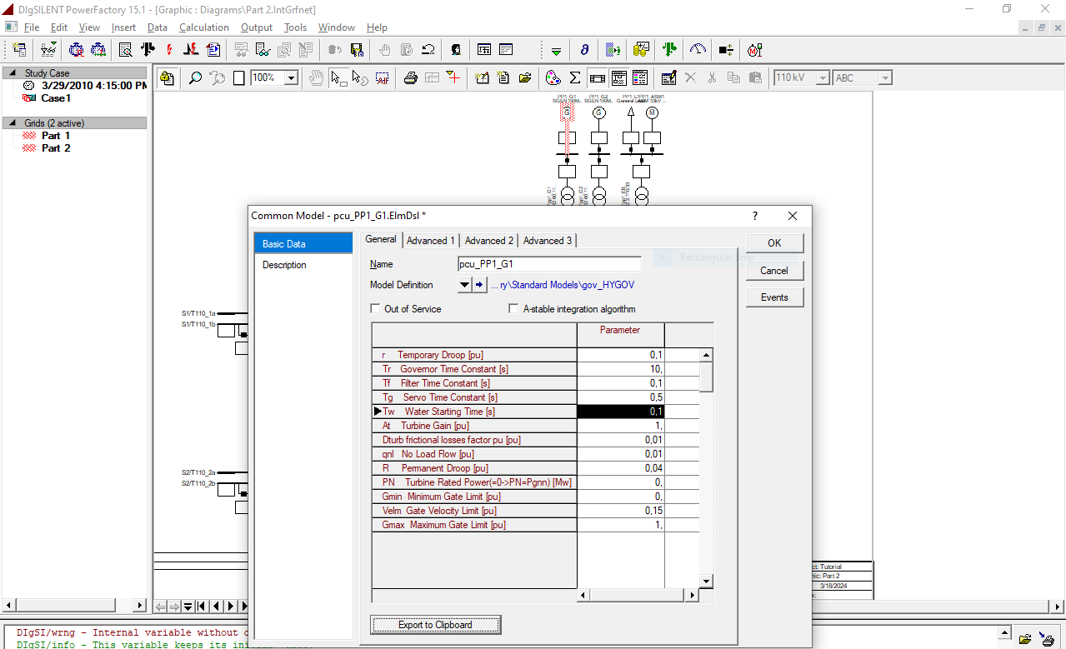

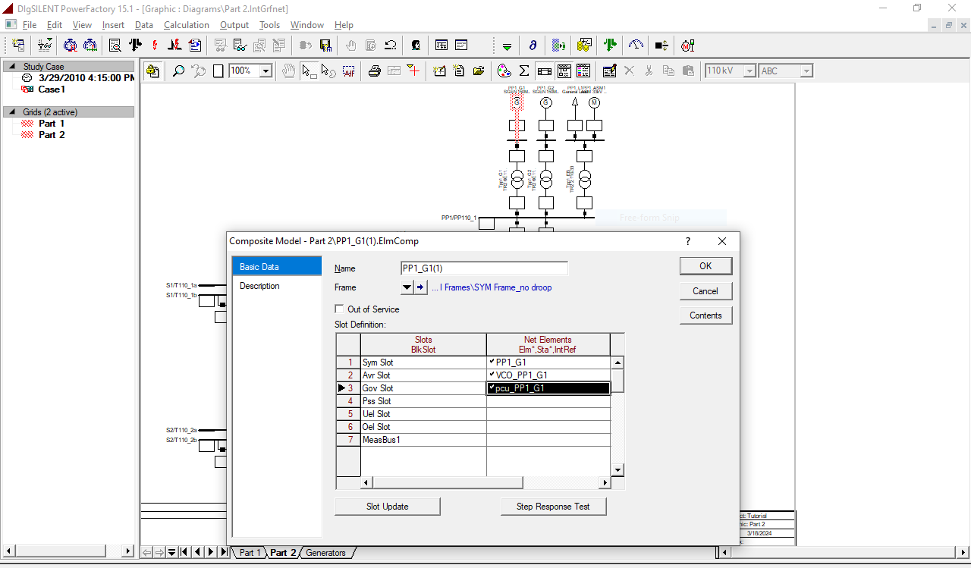

PP1_G2 сонгоод Define –>Automatic Voltage Regulator (avr)

Өмнөхтөйгөө адил avr_IEEET1 сонгоно.

voltage controller засахдаа

– ’Name’ = “VCO_PP1_G2"

– Parameters

|  |  |
| --- | --- |
| Tr  Ka  Ta  Ke  Te  Kf  Tf  E1  Se1  E2  Se2  Vrmin  Vrmax | 0.01 s  150 p.u.  0.025 s  1.5 p.u.  0.4 s  0.001 p.u.  0.1 s  4 p.u.  1.5 p.u  6 p.u  2.5 p.u.  -7 p.u  7 p.u |

OK дархад дахин диалоги гарах ба

-Name = “Plant_PP1_G2"

PP1_G2" and “VCO_PP1_G2" нь ’sym slot’ and ’vco slot’ дээр нэмэгдсэн байна уу шалгана.

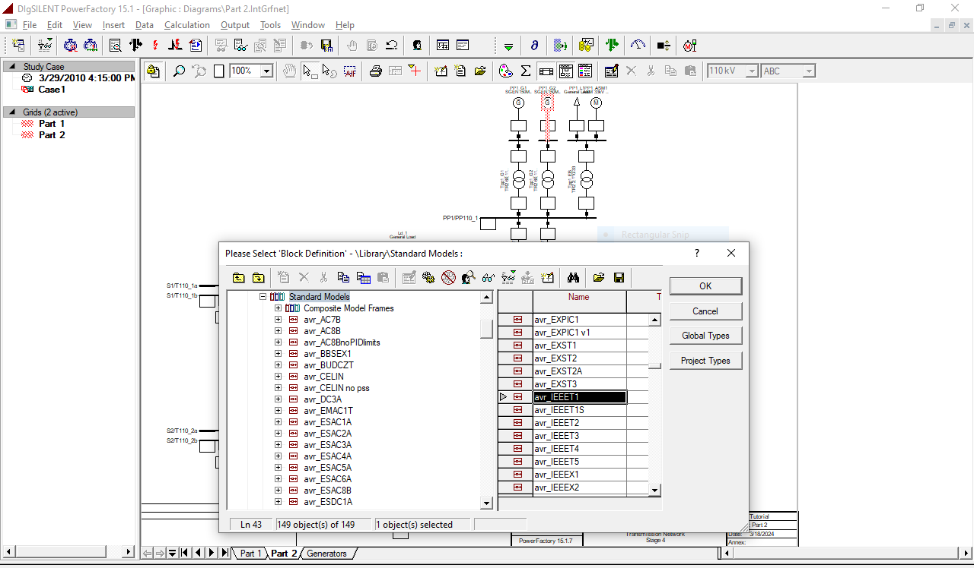

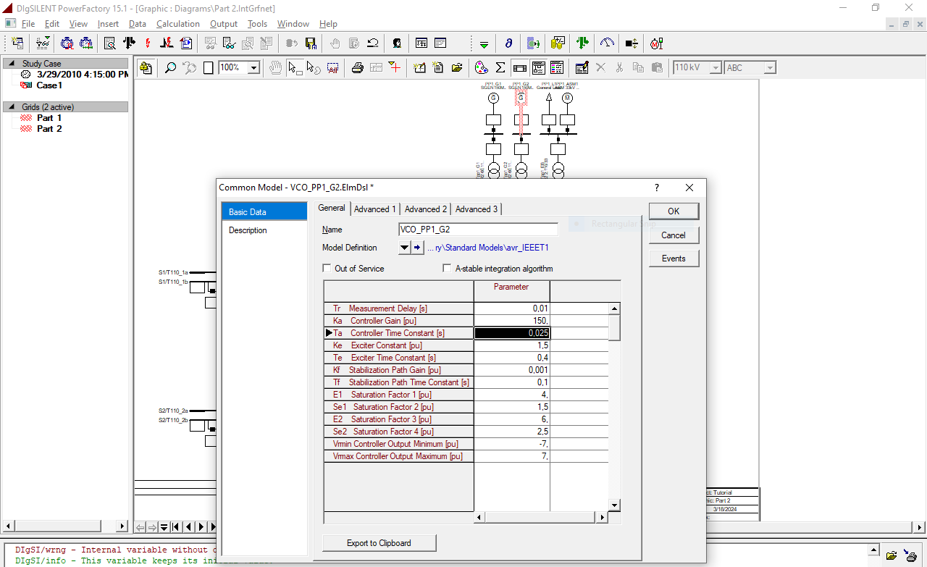

“PP1_G2 сонгоод Define → Governor and Turbine (gov)

’gov_HYGOV сонгоод

Name “pcu_PP1_G2"

Parameter нь өмнөхтөйгөө адилхан болгож өөрчилөв.

“pcu_PP1_G2" нь’Gov Slot’ дээр нэмэгдсэн байна уу шалгана.

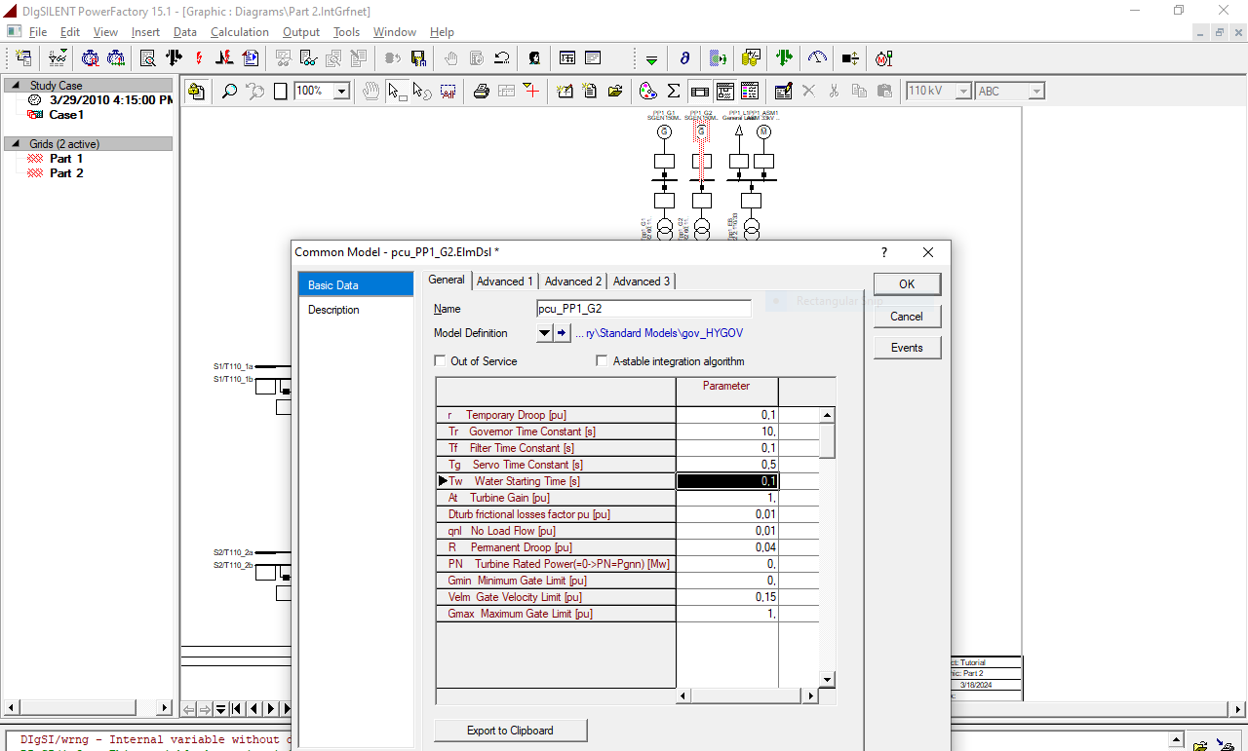

**Шилжилтийн богино залгааны симуляцийг тохируулах**

нөхцөлийг тохируулах

toolbar дотроос Change Toolbox сонгох

Initial calculation command гарж ирэх ба

– Method of simulation = RMS Values (Electromechanical Transients)

– Unbalanced, 3-Phase (ABC)

– Verify initial conditions = enabled

– Automatic step size Adaptation = enabled

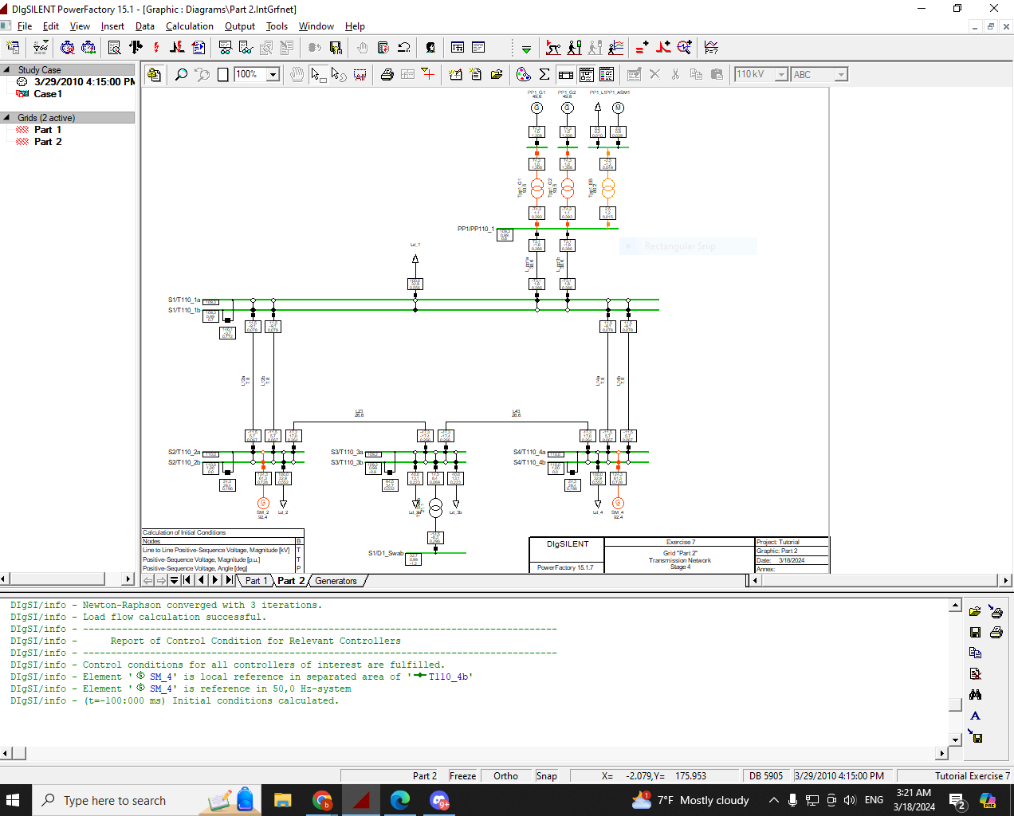

**Үйл явдлыг тодорхойлох**

**Богино залгааны үйл явц:**

Edit the new event:

– Execution Time = 0.0 s

– Fault Type = Single Phase to Ground Fault

– Phase = a

– Fault resistance = 0.0 Ohm

– Fault Reactance = 0.0 Ohm

“L_pp1a" шугам дээрээ 2 дараад

– Execution Time = 0.2 s

– Action = Open

– All Phases = disabled

– Phase b and c = disabled

– Phase a = enabled

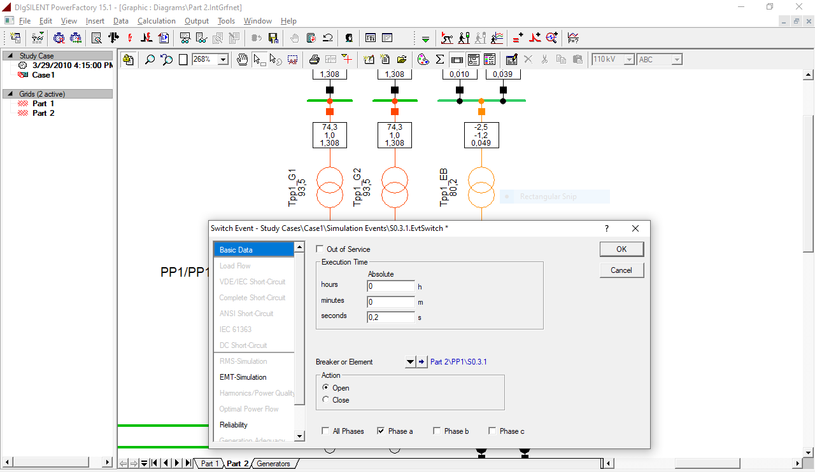

“L_pp1a" шугам дээрээ дахиад 2 дараад

– Execution Time = 0.3 s

– Action = close

– All Phases = disabled

– Phase b and c = disabled

– Phase a = enabled

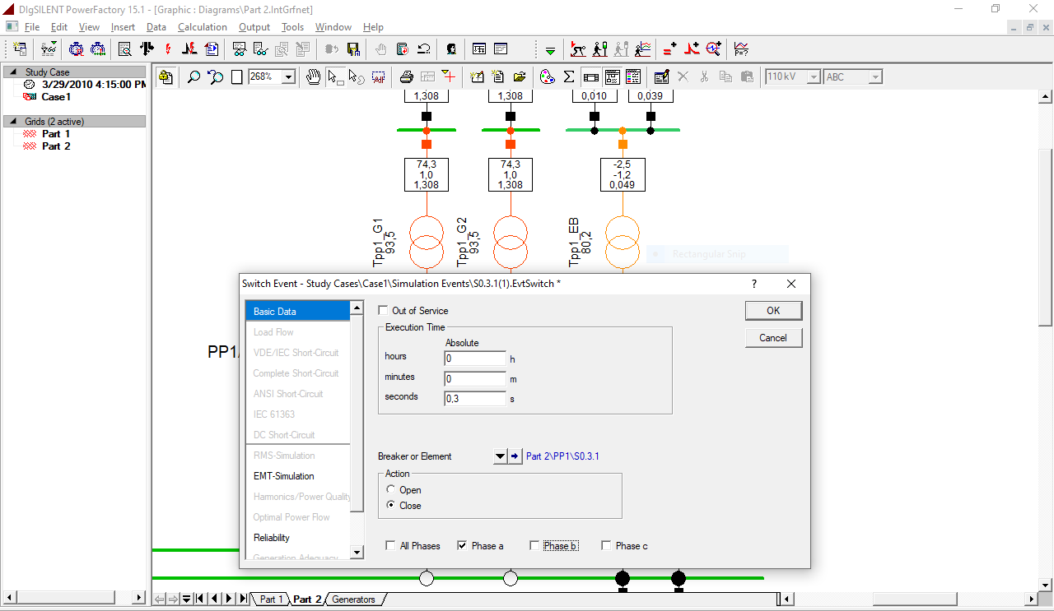

“L_pp1a" шугам дээрээ дахиад 2 дараад

– Execution Time = 0.4 s

– Action = Open

– All Phases = disabled

– Phase b and c = disabled

– Phase a = enabled

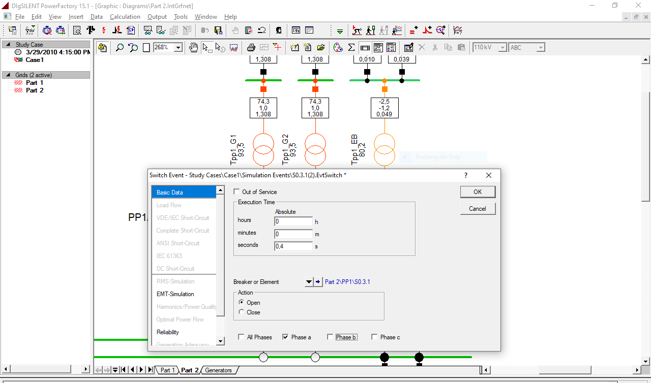

**Үр дүнгийн объект ба хувьсагчий тодорхойлох**

“PP1_G2"

Define → Results for RMS/EMT Simulation

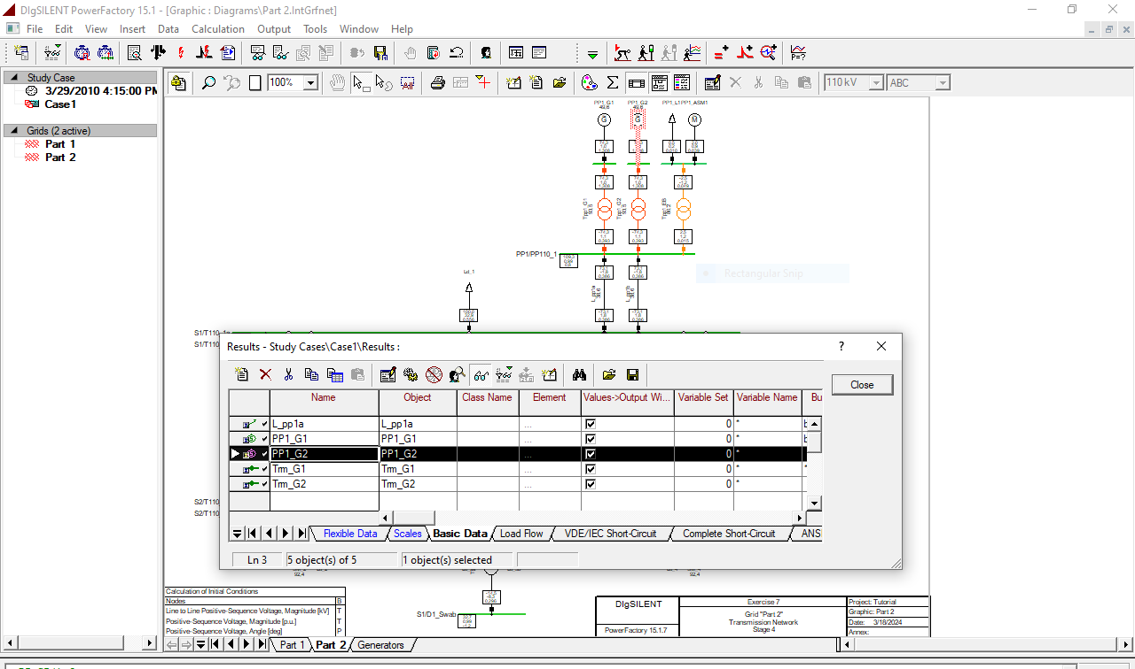

Filter гэсэн дээр Currents, Voltages and Powers"

Bus Name “bus1:A

Variable сонгохдоо

-I:bus1:A kA Phase Current, Magnitude

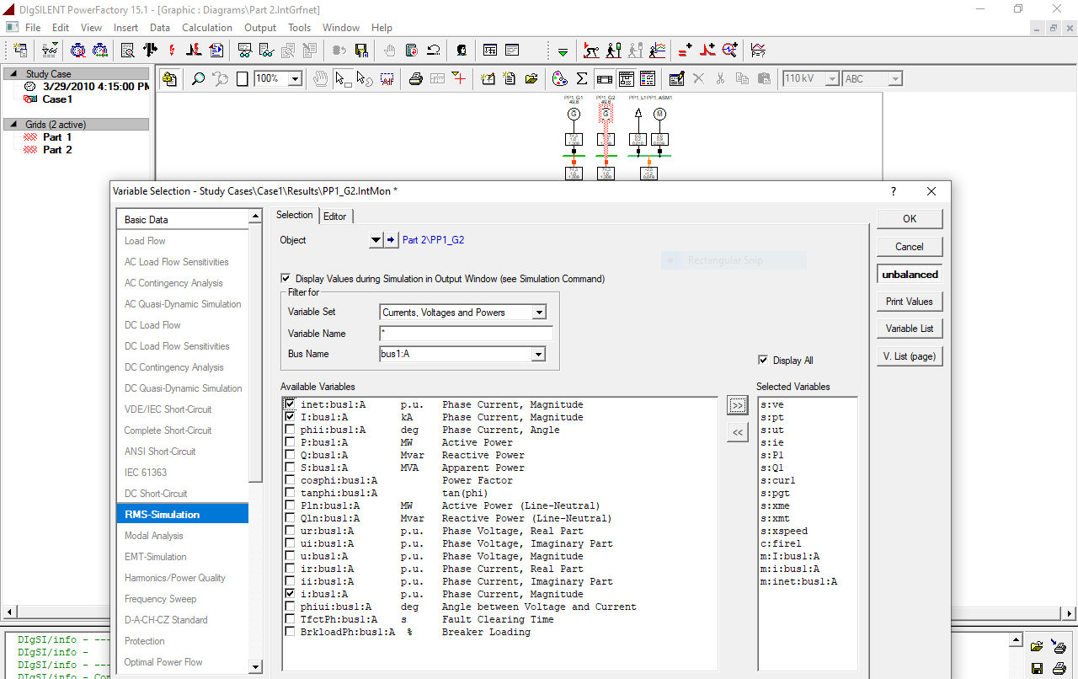

“Bus Name" = “bus1:B"

Variable сонгохдоо

I:bus1:B kA Phase Current, Magnitude

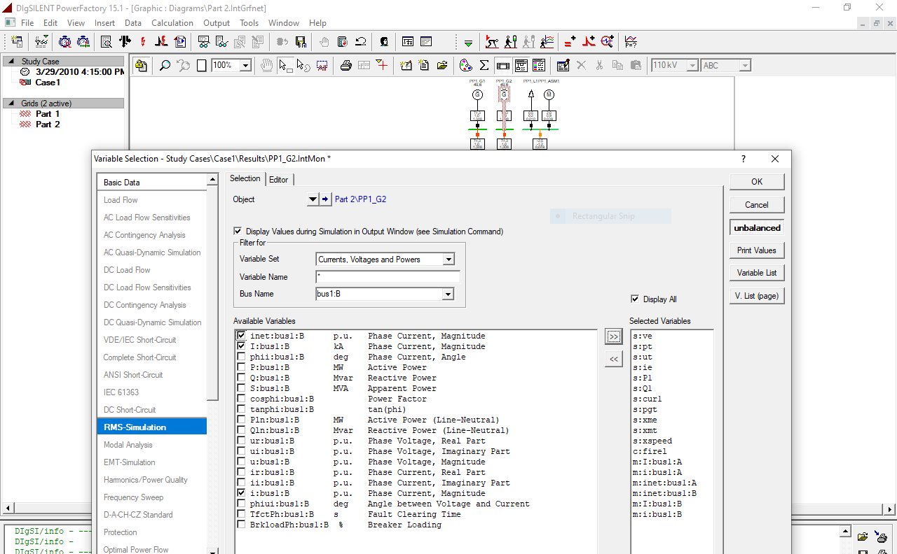

“Bus Name" = “bus1:C"

Variable сонгохдоо

I:bus1:C kA Phase Current, Magnitude

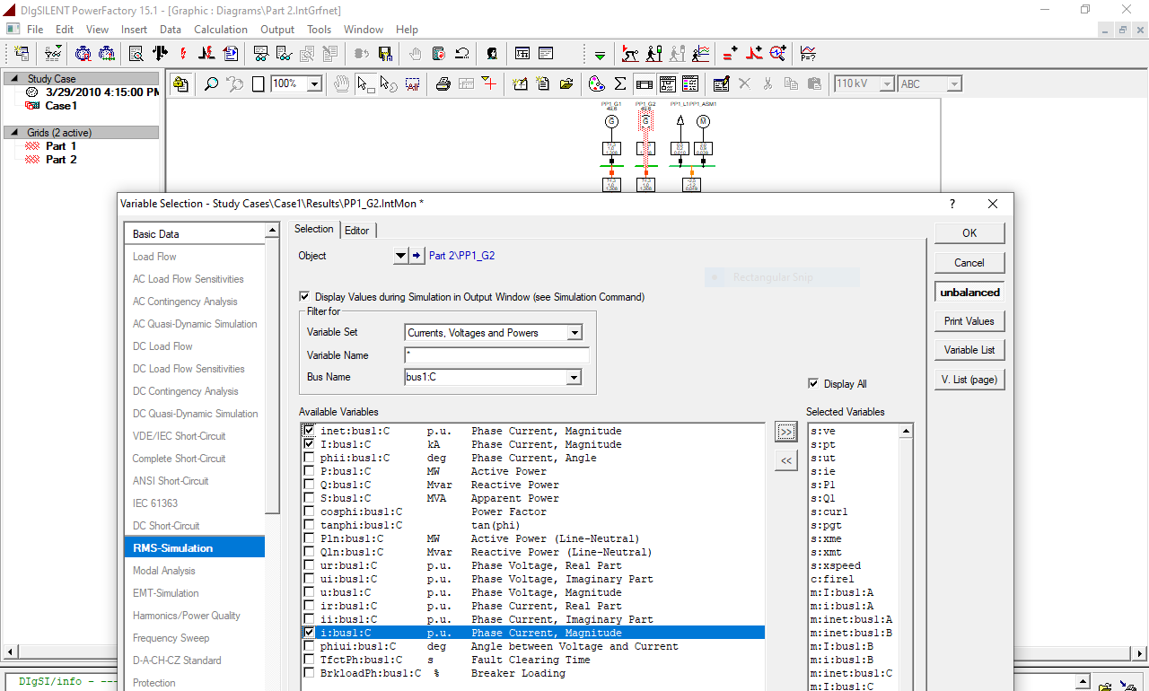

“Variable Set" = “Signals"

psie - p.u. Excitation-Flux

speed - p.u. Speed

phi - p.u. Rotor-angle

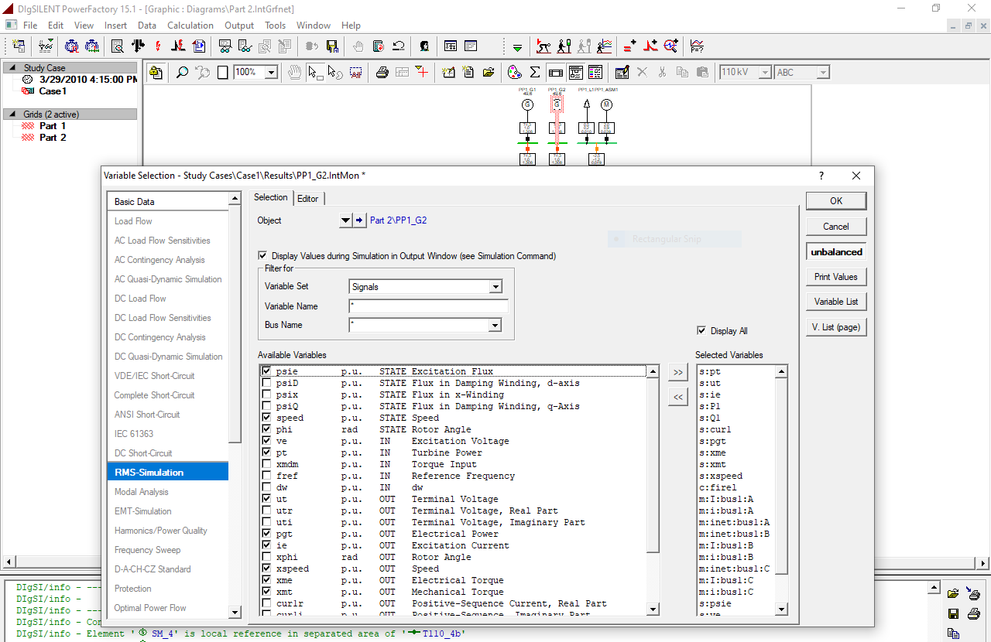

“Variable Set" = “Calculation Parameter"

Variable сонгохдоо

dfrotx - deg Maximum Rotor Angle difference

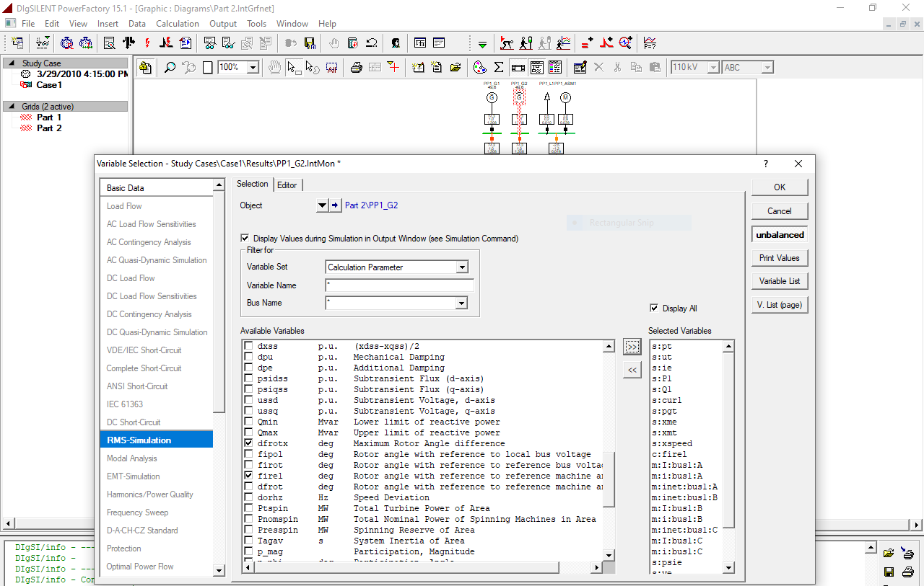

**Шилжилтийн симуляцийг ажиллуулж, график үүсгэх**

симуляцийг ажиллуулахдаа

Start sumulation дараад 10 сек тохируулна.

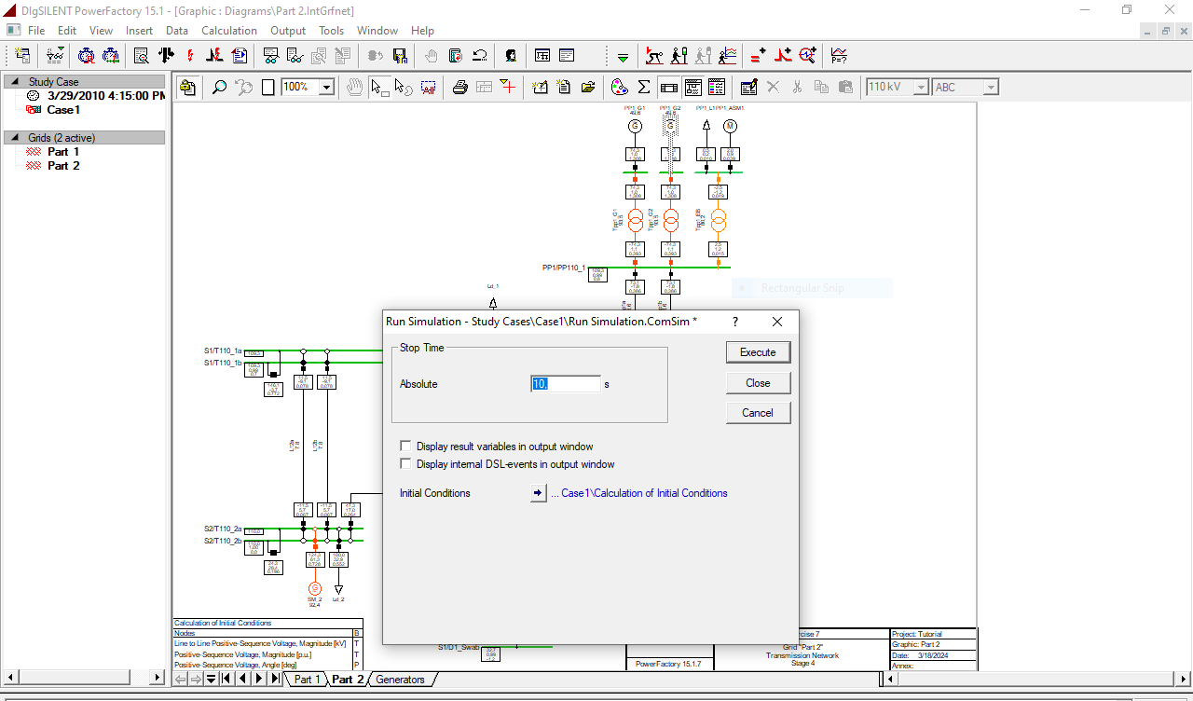

**Шинэ виртуал хэрэгслийг тодорхойлох**

* “Append new VI’s дархад 1 цонх гарна.
* number of VI’s 2 сек болгоно.

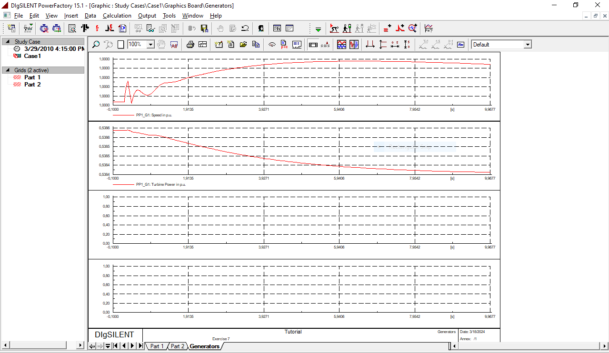

Average subplot дарах график өөрчилөгдөх ба хоосон график дээр 2 дарна.

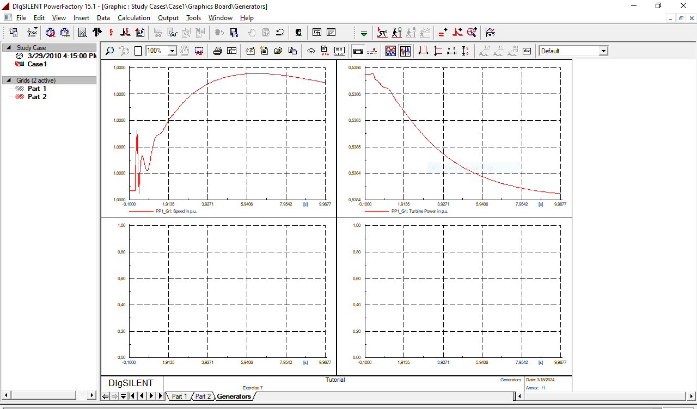

Гарж ирсэн диалоги Curves хэсэгт хоосон элемент дарж PP1_G2 сонгоно.

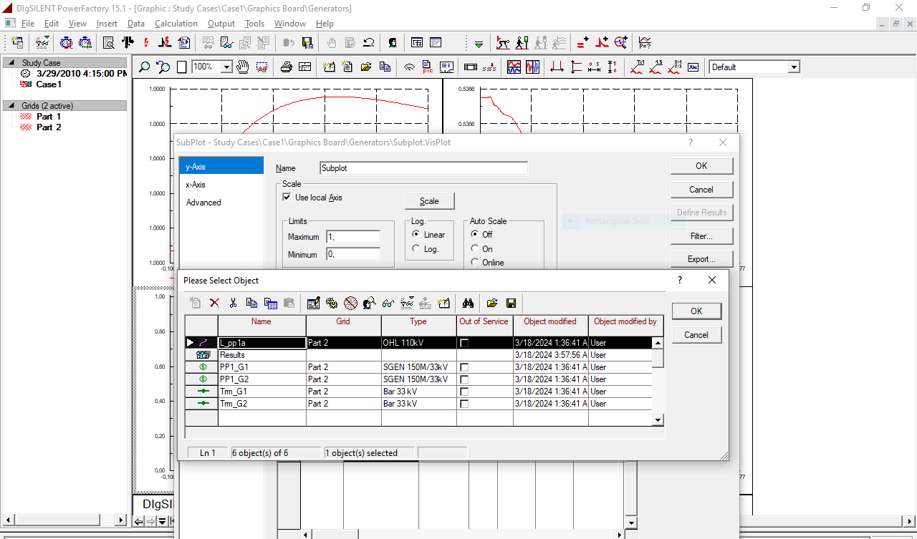

Variable хэсэгийг дараад s:speed" сонгоно.

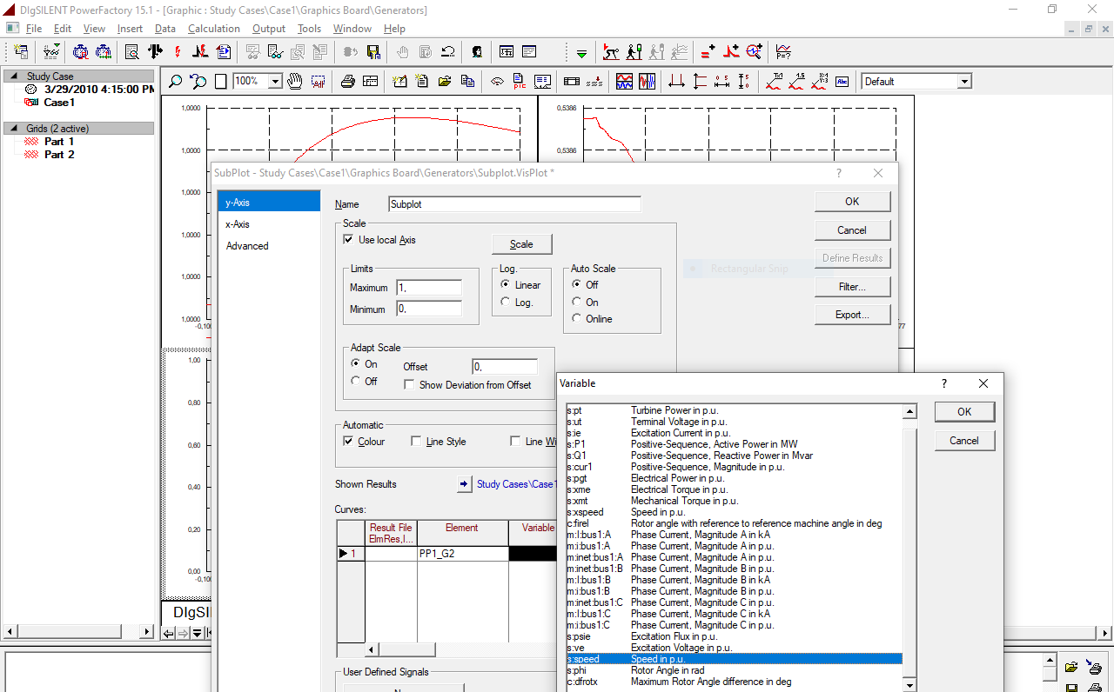

Дараагийн хоосон график дээр 2 дарна.

Гарж ирсэн диалоги Curves хэсэгт хоосон элемент дарж PP1_G2 сонгоно.

Variables тохируулахдаа “s:pt" turbine power сонгоно.

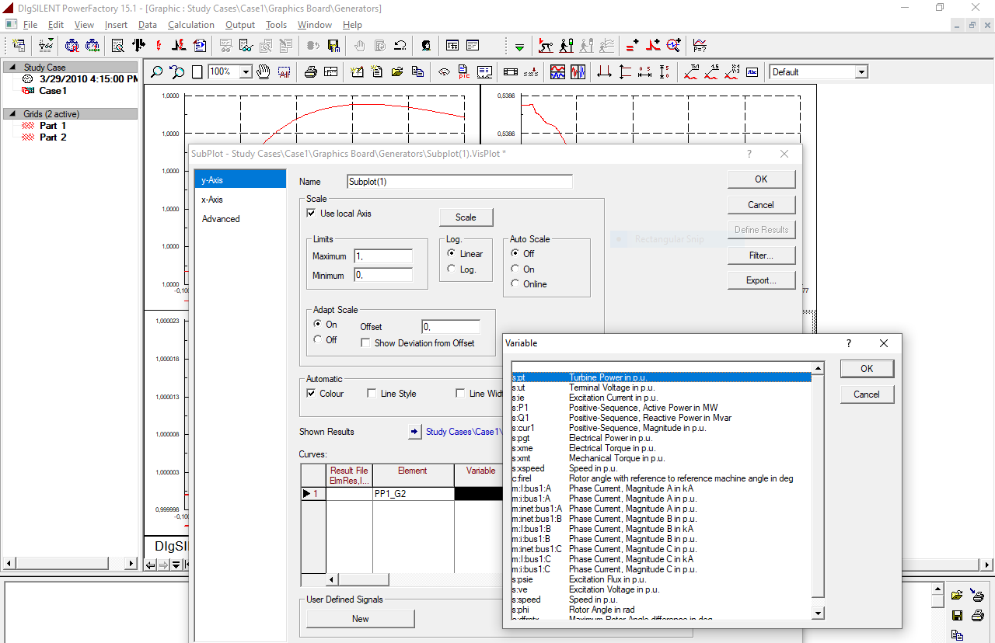

Үүний дараа симуляцийг ажиллуулна.

Start sumulation дараад 70 сек тохируулна.

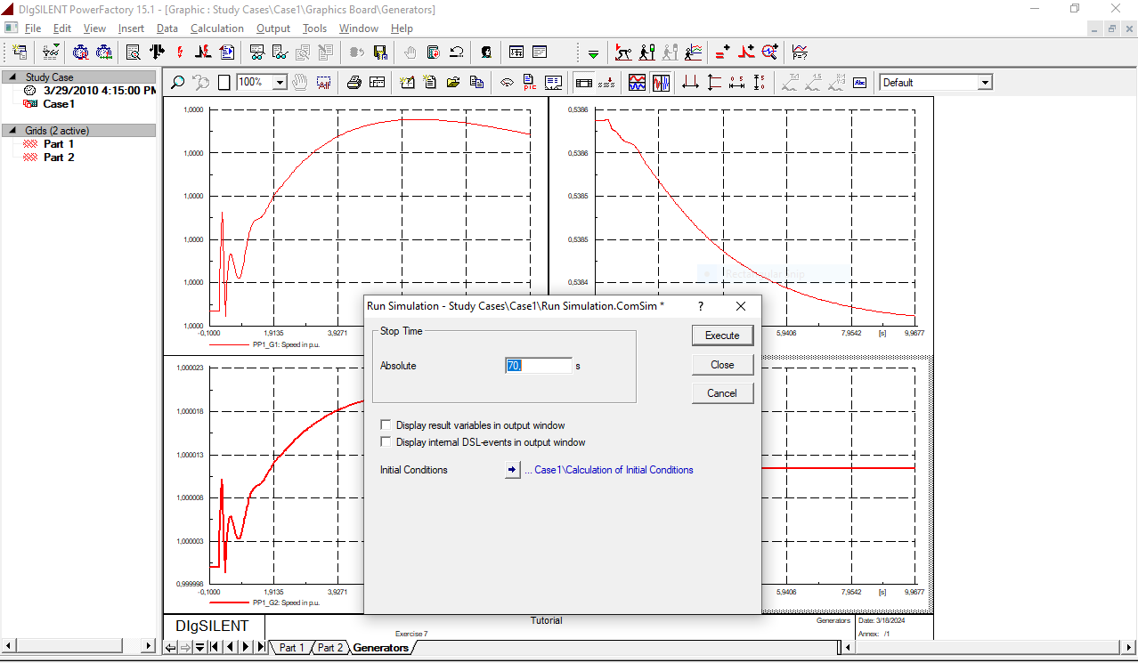

**График дээр харуулах хувьсагчдыг сонгох**

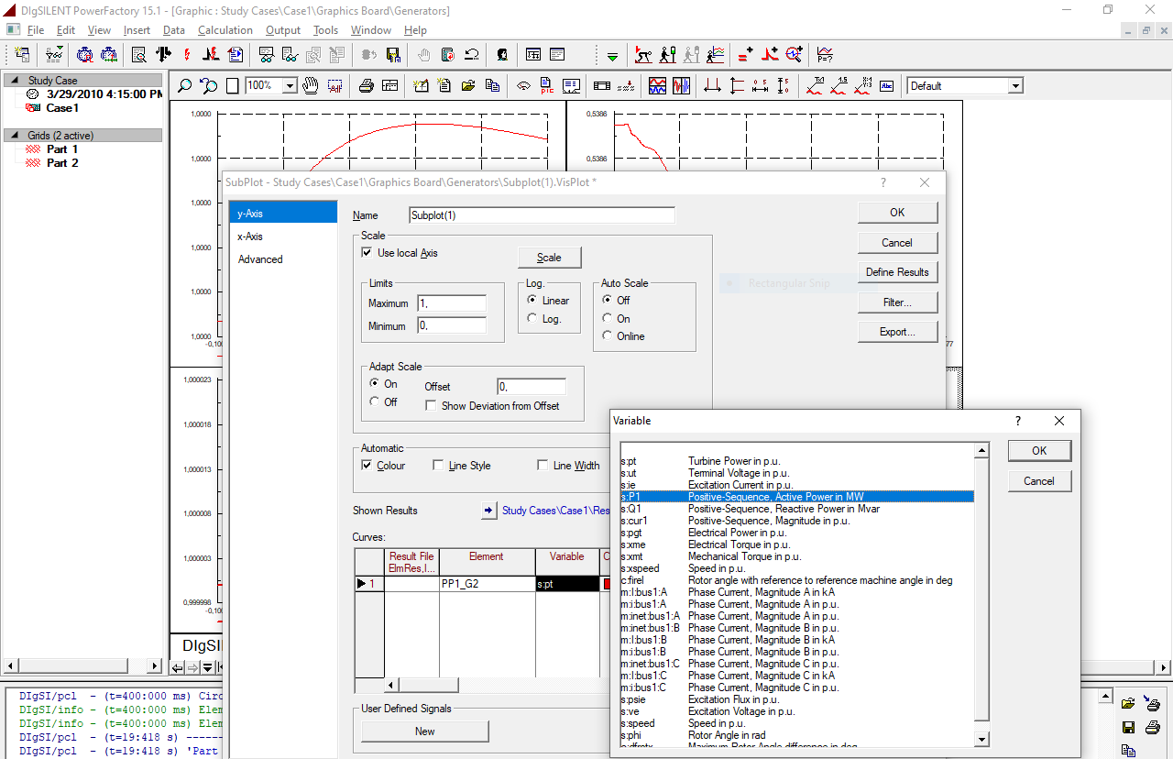

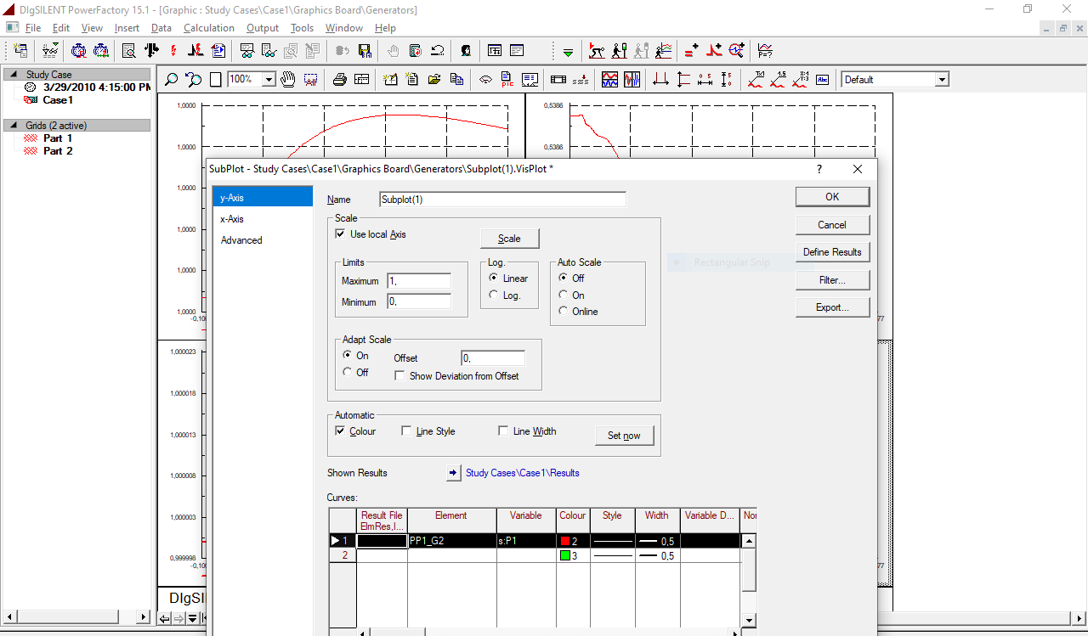

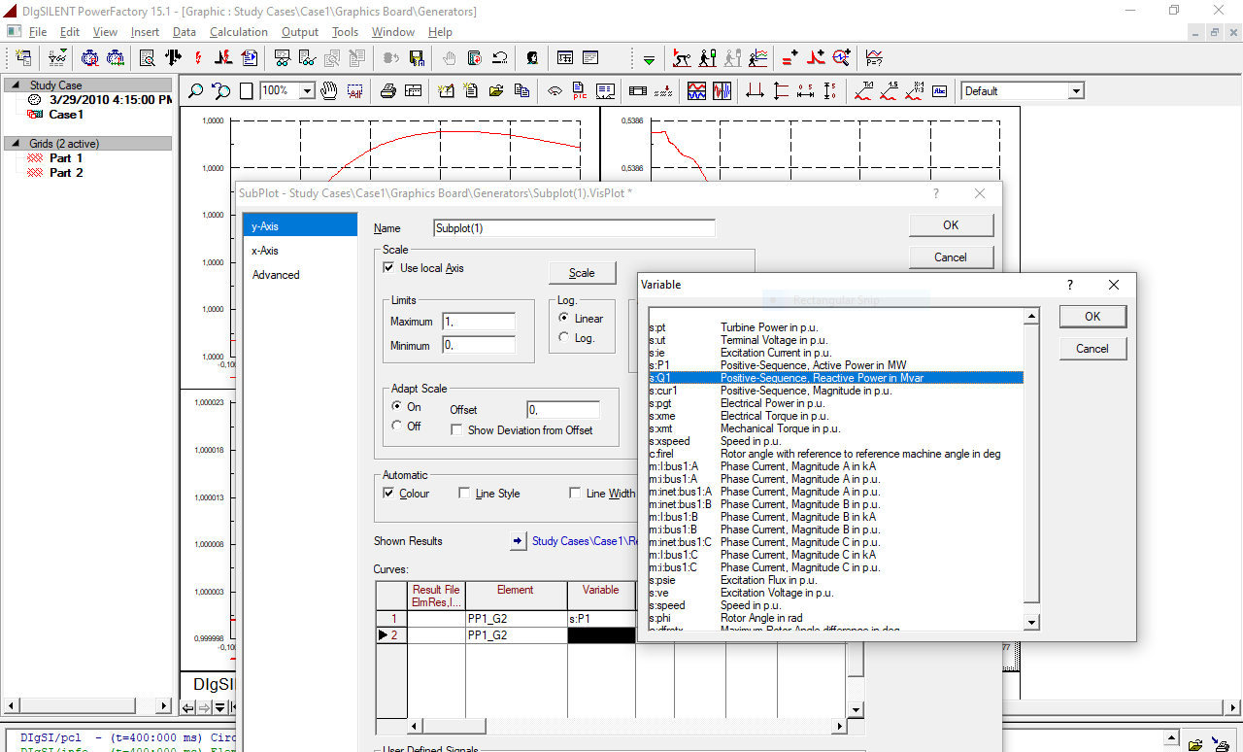

**Шинэ хоосон VI хуудас үүсгэх**

Graphics Board toolbar доторох “Insert New Graphic" дараа нь Virtual Instrument Panel.

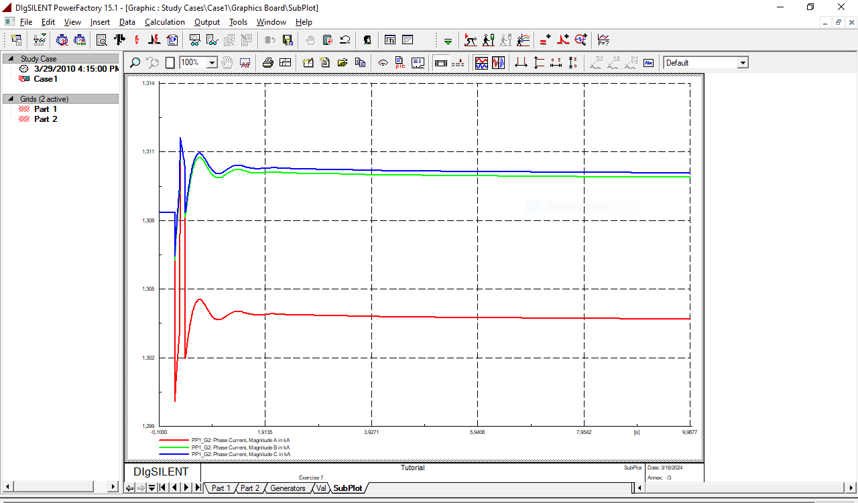

Append new дарж шинэ хоосон 4 диаграмм гаргана.

Эхний хоосон диаграмм дээр “PP1_G1" болгоод Varieble 2 - ийг (“m:I:bus1:A", “m:I:bus1:B", “m:I:bus1:C").

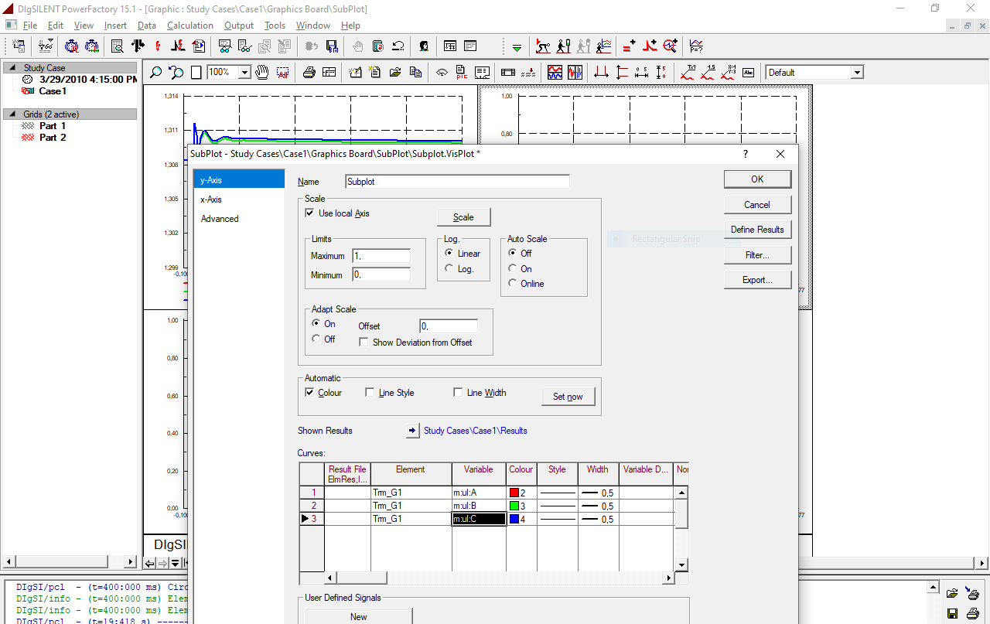

Хоёр дахь хоосон диаграмм дээр Trm_G1" болгоод Varieble - ийг (“m:ul:A", “m:ul:B", “m:ul:C").

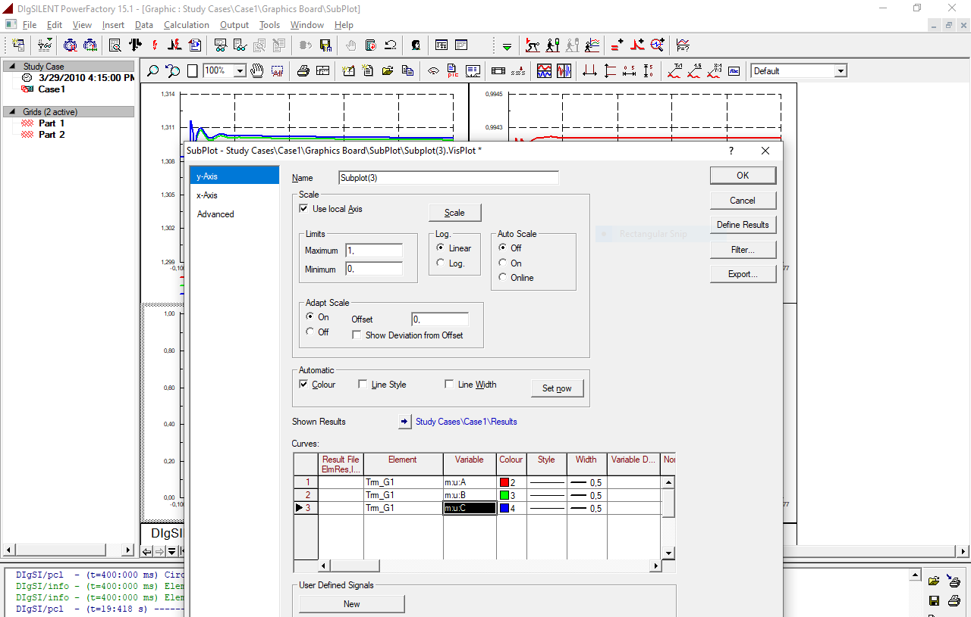

Хоёр дахь хоосон диаграмм дээр “L_pp1a" болгоод Varieble - ийг (“m:i:bussch:A", “m:i:bussch:B", “m:i:bussch:C").

